Меню на 17 мая 2022г.
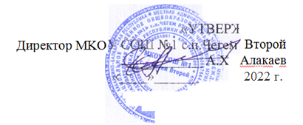
день: 2 вторник
возрастная категория 7-11 лет

№ рецепта
 | наименование блюда | масса  порции | белки | жиры | углеводы | энергетическая ценность, ккал | стоим.
Завтрак
54-9к-2020 | Каша вязкая молочная овсяная | 100 | 4,3 | 5,6 | 17,1 | 136,4
54-1т-2020 | Запеканка из творога | 75 | 14,80 | 5,30 | 10,80 | 150,60
Пром. | Джем фруктовый | 10 | 0,1 | 0 | 7,2 | 29
54-2гн-2020 | Чай с сахаром | 200 | 0,20 | 0,00 | 6,50 | 26,80
Пром. | Хлеб пшеничный | 30 | 2,37 | 0,30 | 14,49 | 70,50
Пром. | Хлеб ржаной | 16 | 0,78 | 0,16 | 7,17 | 33,60
Пром. | Фрукт (яблоко)*** | 100 | 0,40 | 0,40 | 9,80 | 47,00
Итого за завтрак |  | 531 | 22,95 | 11,76 | 73,06 | 493,90

